Liturgie zondag 16 november 2025 Arum
Lied voor de dienst: Lieten fan leauwe en langstme 148 (ELB 218, JdH 98):

1 Mei-in-oar yn Jezus namme
jouwe wy ús lofliet stim,
want de Geast sprekt alle talen,
wy ferstean elkoar troch Him.
Mei-‘noar bidde, mei- ‘noar sykje
nei it plan fan God, ús Hear
Mei- ‘noar sjonge mei ‘noar tsjûgje
mei- ‘noar libje ta syn ear.
2 Lit de hiele wrâld it witte
dat God net feroare is;
dat syn leafde as in ljochtstriel
trochkringt yn ús tjusternis.
’t Wurk fan God is net te kearen,
om’t Hysels der noed foar stiet;
en de Geast brekt troch de grinzen
dy’t de minskewrâld ús biedt.
3 Priizje God, de wei is iepen
nei de Heit en nei elkoar.
Jezus Kristus, myn Ferlosser,
stiet as Midd’ler boarch dêrfoar.
Heit, ik heevje heech myn hannen,
sa bring ik Jo tank tank en ear’.
Troch jo Geast dreaun mei ik sizze:
Jezus Kristus is de Hear!
Welkom en afkondigingen (ouderling)

-Gemeente gaat staan-

Intredelied Psalm 75
1 U alleen, U loven wij,
U loven wij, onze Heer,
want uw naam zo rijk van eer
is tot onze vreugd nabij.
Men vertelt in heel het land
al de wonderen van uw hand.
2 Ja, Ik kom, Ik kies de tijd,
Ik kies de tijd ten gericht.
Lijkt het of de aarde zwicht,
wankelt recht en zekerheid,
Ik bewaar het wereldrond,
op mijn trouw is het gegrond.’

Stilte

Bemoediging
Onze hulp is in de naam van de Heer
die hemel en aarde gemaakt heeft
die trouw houdt tot in eeuwigheid
en niet laat varen het werk van Zijn handen

Groet
Genade barmhartigheid en vrede
zij u van God, de Vader
en van Christus Jezus, onze Heer
Amen
-Gemeente gaat zitten-

Gebed van toenadering

Kyrie
Laten we God aanroepen vanuit de nood van de wereld. We zingen Kyrië eleison
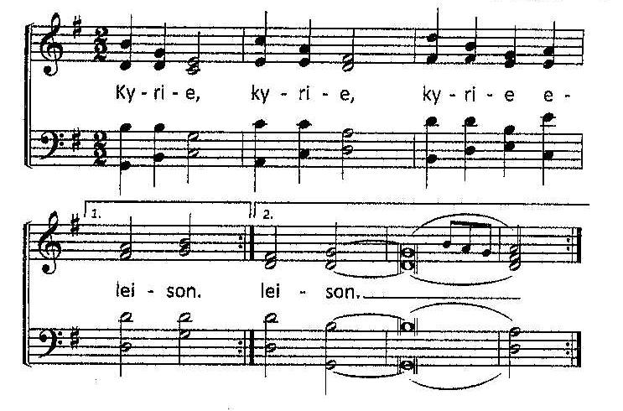

Laten we God prijzen want zijn barmhartigheid kent geen einde.
Lied: We zingen Geroepen om te zingen 47: Gloria in excelsis Deo
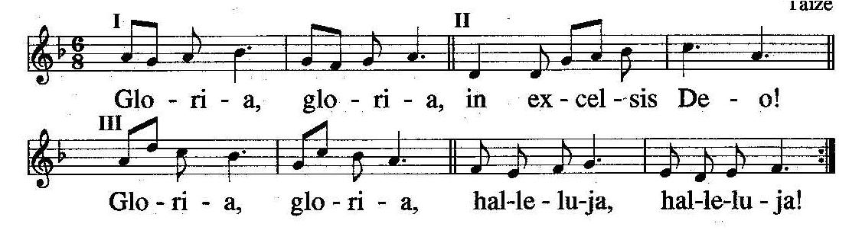
Gebed bij de opening van de schrift

Lied: gezang 385: 1,2,3 en 4 (Frysk)
1 De tafel fan mienskip, de tafel stiet no klear.
Hjir meie wy ús sette,
en nimmen wurdt fergetten.
De tafel fan mienskip, de tafel stiet no klear.
Wa’t komt dielt yn ’t heimnis fan ’t libben mei de Hear.

2 Wy diele, wy diele gewoan it deistich brea.
Dêr kinne we_ús mei rêde,
God hat ús altyd sêde.
Wy diele, wy diele gewoan it deistich brea
en tinke oan Jezus, syn lijen en syn dea.

3 De tafel fan mienskip, de tafel fan dit hûs,
hjir wurdt de wyn ús skonken
mei lytse slokjes dronken.
De tafel fan mienskip, de tafel fan dit hûs,
dêr meie wy diele yn frede by de rûs.

4 Wy fiere it nachtmiel, it is in feest fan treast.
Hjir is de dream te priuwen
dêr’t wy foarfêst yn leauwe.
Wy fiere it nachtmiel, wy fiere_it feest fan treast,
en loovje de namme fan Heit, Soan en Geast.

Schriftlezing: Lucas 20: 20-27
20 Ze hielden Hem echter in de gaten en stuurden er spionnen op uit die zich als rechtvaardigen moesten voordoen, in de hoop Hem op een onwettige uitspraak te betrappen, zodat ze Hem konden uitleveren aan de overheid, aan het gezag van de gouverneur. 21 Ze vroegen Hem het volgende: ‘Meester, we weten dat wat U zegt en leert juist is en dat U spreekt zonder aanzien des persoons, en dat U in alle oprechtheid onderricht geeft over de weg van God. 22 Welnu, is het toegestaan belasting te betalen aan de keizer of niet?’ 23 Maar Jezus doorzag hun sluwe opzet en antwoordde: 24 ‘Laat Mij eens een denarie zien. Van wie zijn de afbeelding en het opschrift op deze munt?’ ‘Van de keizer,’ antwoordden ze. 31925 Daarop zei Hij tegen hen: ‘Geef wat van de keizer is aan de keizer, en geef aan God wat God toebehoort.’ 26 Ze slaagden er dus niet in om Hem ten overstaan van het volk te betrappen op een onwettige uitspraak, en omdat ze geen raad wisten met zijn antwoord, deden ze er het zwijgen toe.
Lied: Gezang 843 (gaarne voorspelen)
1 Wat te kiezen, leven, dood,
afgod geld, genadebrood?
Alles houden wat ik heb,
of mij geven, gaandeweg?
2 Wat mij vasthoudt, wat mij heeft,
wat mij werft en wat mij leeft,
is het vele, geld en goed,
aarden schatten, overvloed.
3 Die mij vasthoudt, weegt en wikt,
die mij voedt en mij verkwikt,
is de Ene, goed is God,
hemelschat, genadebod.
4 Wat te kiezen, leven, dood,
afgod geld, genadebrood?
Alles houden wat ik heb,
of Hem volgen op zijn weg.

Uitleg en verkondiging

Orgelspel

Lied Gezang 912
1 Neem mijn leven, laat het, Heer,
toegewijd zijn aan uw eer.
Maak mijn uren en mijn tijd
tot uw lof en dienst bereid.
2 Neem mijn handen, maak ze sterk,
trouw en vaardig tot uw werk.
Maak dat ik mijn voeten zet
op de wegen van uw wet.
5 Neem mijn wil en maak hem vrij,
dat hij U geheiligd zij.
Maak mijn hart tot uwe troon,
dat uw heilige Geest er woon’.
Gebeden
Dankgebed
Voorbeden
Stilte

Inzamelingen der gaven

V: De Heer heeft zijn tafel bereid voor wie in Hem geloven en Hem liefhebben.
Als dienaren van Jezus Christus nodigen wij u uit om dankbaar en gelovig met ons de gebeden te zeggen en brood en wijn te ontvangen uit Zijn hand.

V: De Heer heeft zijn tafel bereid voor wie in Hem geloven en Hem liefhebben.
Als dienaren van Jezus Christus nodigen wij u uit om dankbaar en gelovig met ons de gebeden te zeggen en brood en wijn te ontvangen uit Zijn hand.

V: De Heer zal bij u zijn!
A: De Heer zal u bewaren.
V: Verheft uw harten!
A: Wij hebben ons hart bij de Heer.
V: Laten wij danken onze God!
A: Het past ons de Heer te danken.

V: Vader,
naar U zijn wij op weg.
Wij danken U voor uw liefde,
die zin en richting geeft aan onze pelgrimstocht.
Gij zegent ons met uw goddelijke onrust.
Gij houdt ons af van valse tevredenheid.
Gij laat ons wegen gaan door donkere diepten,
ook als wij ons daarvoor niet sterk genoeg voelen.
Gij ondersteunt ons door mensen die ons begeleiden,
die ons sterk maken als wij zwak zijn,
die ons troosten en bemoedigen,
als wij denken niet meer verder te kunnen.

Wij danken U voor allen
die vóór ons op weg gegaan zijn naar U toe:
voor Abraham en Sara,
voor Mirjam en Mozes,
voor David en Ester.

Maar wij danken U vooral voor Hem
die zo hartstochtelijk met ons op weg is:
Jezus Christus.
Hij is een licht op ons pad.
Hij opent ons de ogen
en sterkt ons met zijn gaven,
opdat wij in zijn voetspoor kunnen treden.

In de nacht voordat Hij stierf,
nam Jezus brood en dankte U, Vader.
Hij gaf het aan zijn vrienden
als voedsel voor onderweg
en Hij zei:
Neemt en eet, gij allen.
Dit is mijn lichaam, voor u gegeven.

Daarop nam Hij een beker wijn
en dankte U opnieuw.
Hij gaf hem aan zijn vrienden
als drank voor onderweg
en Hij zei:
Neemt en deelt hem met elkaar.
Deze beker is het nieuwe verbond in mijn bloed
dat voor u en alle mensen is vergoten,
opdat de schuld vergeven wordt.
Doet dit opdat Ik u nabij zal zijn.

Zo danken wij U, Vader,
voor de woorden en het voorbeeld van Jezus
die ons is voorgegaan.
Door zijn leven leert Hij ons te geloven in U
en de pelgrimstocht van het leven te wagen.
Door zijn dood biedt Hij ons uitzicht,
ook wanneer alles ons ontvalt.
Door zijn opstanding maakt Hij ons uw liefde bekend,
uw liefde die allen vernieuwt.

Vader,
zend ons uw Geest,
opdat wij op uw weg
licht voor onze ogen hebben,
kracht voor onze leden
en vrienden op de anders zo eenzame weg.

Geef dat wij U zoeken,
U ontmoeten en U kennen,
als wij onze weg gaan.
Dat bidden wij door Jezus Christus
die onze weg is naar U toe.
Amen.

In gemeenschap met uw Zoon
zingen wij, als uw kinderen:

Friese bewerking Onze Vader: God fan fier en hein ús Heit,
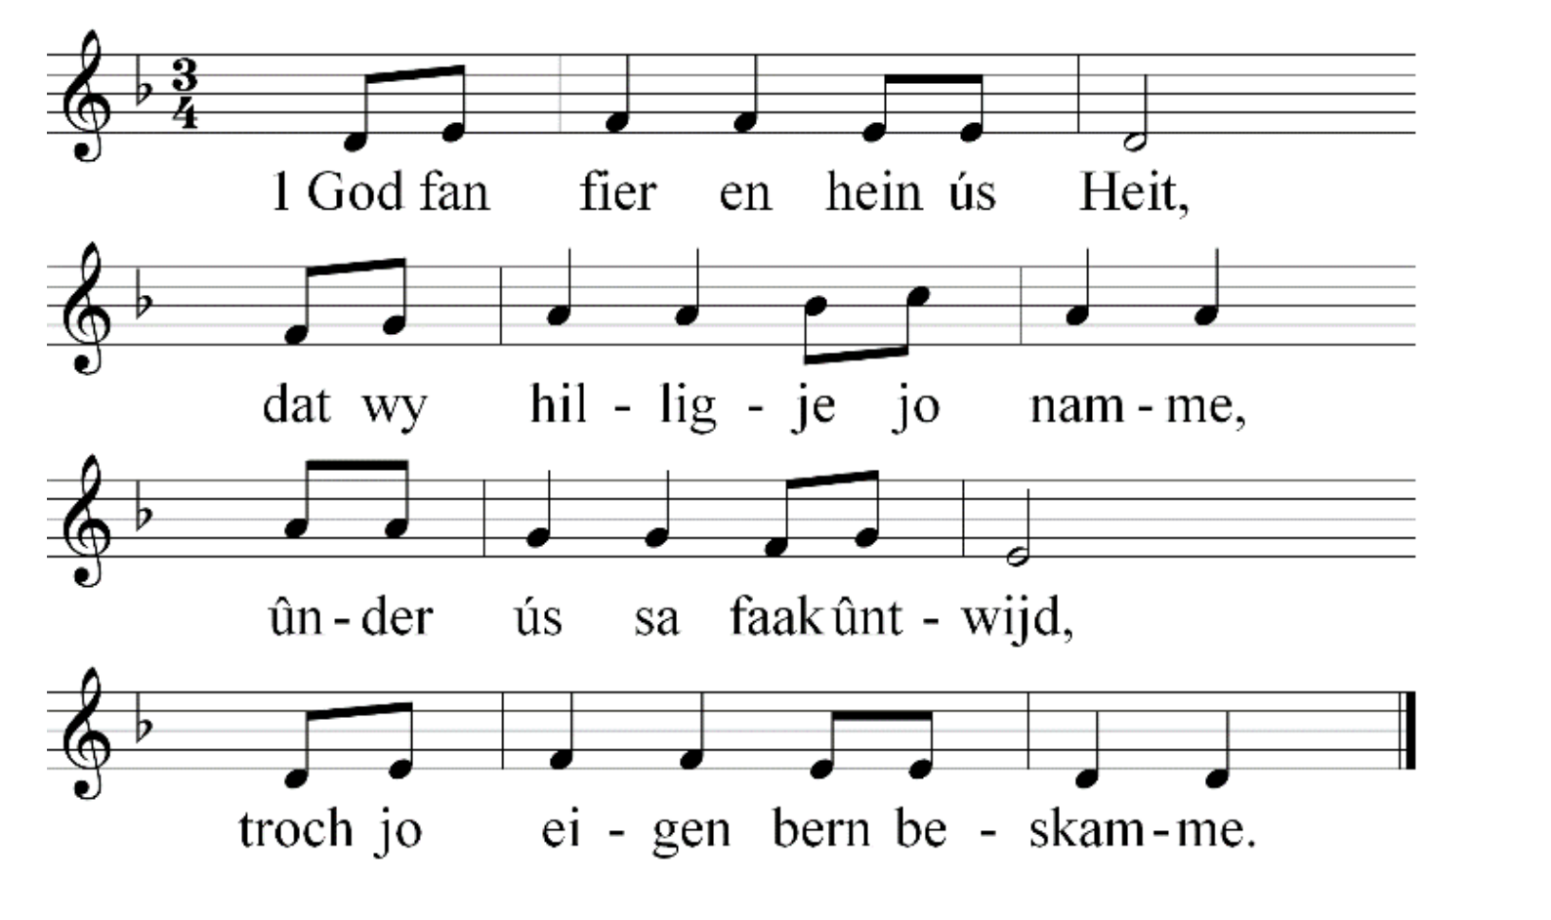
1 God fan fier en hein ús Heit,
dat wy hilligje jo namme,
ûnder ús sa faak ûntwijd,
troch jo eigen bern beskamme.

2 Bûch de folken nei jo wet,
lit jo ryk op ierde komme.
Byn jo wil ús op it hert
en wy sykhelje ferromme.

3 Jou ús hjoed ús deistich brea
en ferjou wat wy misdiene,
sa’t ek wy ferjûn ha, Hear,
al dy’t skuldich foar ús stiene.

4 Lit oer ús gjin neare nacht,
lied ús net yn blyn begearen.
Binne wy yn duvels macht,
Hear, ferlos ús fan ‘e kweade.

5 God fan fier en hein ús Heit,
wûnder heimnis is jo namme,
grut yn krêft en hearlikheid,
oant yn alle tiden. Amen

V: Komt allen want alle dingen zijn gereed

We komen naar voren en vormen een kring. Voor degenen die niet zo lang kunnen staan staan er stoelen in de kring.

Delen van brood en wijn
Het brood, dat wij breken, is gemeenschap met het lichaam van Christus.

De beker der dankzegging, waarover wij de dankzegging uitspreken, is gemeenschap met het bloed van Christus.

We komen naar voren om brood en beker te ontvangen

Dankgebed
V: Heer, onze God,
wij hebben uw Woord gehoord
en uw brood gebroken voor elkaar.
Laat dat voor ons een teken zijn
dat Gij ons nabij zijt,
dat wij van U zijn,
door U gevoed,
door U geliefd.
Wij bidden U:
verlaat ons niet,
Gij, onze Heiland in eeuwigheid.
Amen.
Slotlied (staande): Gezang 868 (Frysk)
Lied 868 (Frysk)
1 Loovje de Hear, jou dy machtige kening de eare!
Sjong Him fan herten ta. Lit ús no bliid musisearje.
Kom en doch mei,
spylje en sjong al den dei.
Loovje_al wat libbet de Heare!
2 Loovje de Hear, dy’t mei leafde dyn libben bestjoerde,
dy’t as in earn mei syn wjukken dy heinde en hoede.
Troch nacht en skaad
brocht Hy wer freugde_op dyn paad,
kearde_Er dyn libben te’n goede.
5 Loovje de Hear, wol no priizgje syn hearlike namme,
kristenen dy’t lykas Abram syn ropstim fernamen.
Hy is jim ljocht,
hat jim mei jeften betocht.
Alles wat libbet sjongt: Amen.

Uitzending en zegen
Ga nu heen in vrede met de zegen van onze God:

De Here zegent U en behoedt U.
De Here doet zijn aanschijn over u lichten en is u genadig
De Here verheft zijn aangezicht over u en geeft u vrede

G: Amen

